**Yêu cầu chung**:

* Có thể sử dụng tool như Instant Eyedropper hoặc Photoshop để lấy màu chữ, màu nền, crop ảnh cần thiết, phần text nếu bạn nào chăm có thể chịu khó gõ chính xác tuyệt đối, nếu không có thể gõ tương đối, không cần chính xác hoàn toàn cũng ok
* Để cắt ảnh có thể dùng phần mềm LightShot

Bài tập

1. Xây dựng giao diện như sau

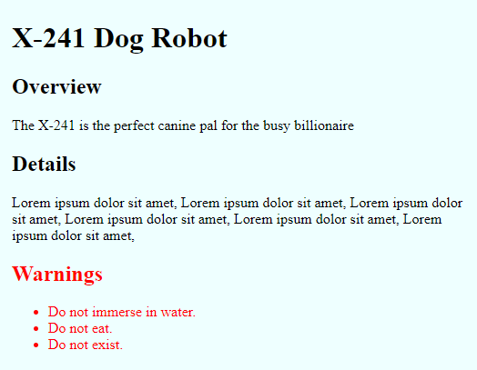

1. Xây dựng giao diện như sau

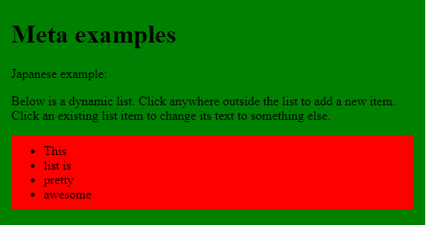

1. Dựng giao diện như sau

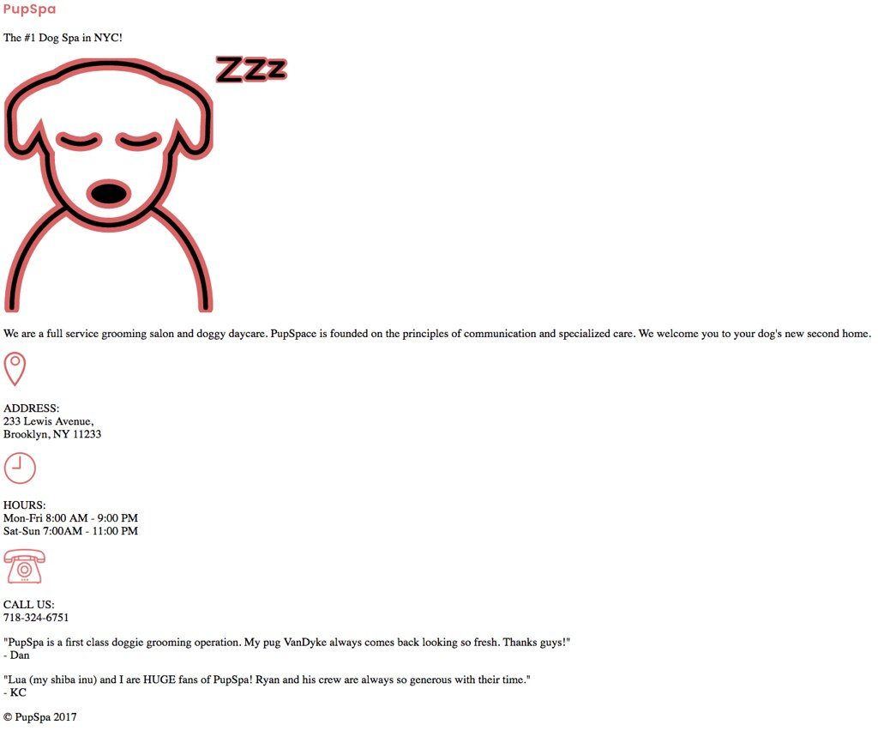

1. Xây dựng giao diện như sau, icon có tại Bai_tap_ve_nha/images/bt4.png

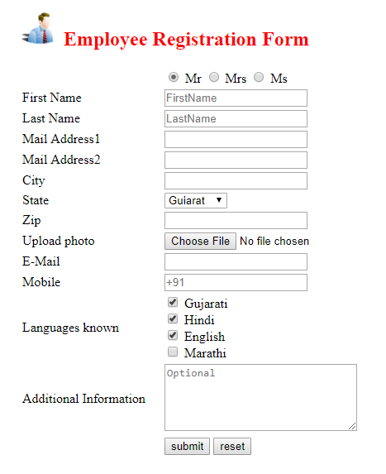

1. Xây dựng giao diện như sau

Với bài này có thể tham khảo cách hiển thị các ký tự HTML đặc biệt như < và > tại link sau <https://www.rapidtables.com/web/html/html-codes.html>

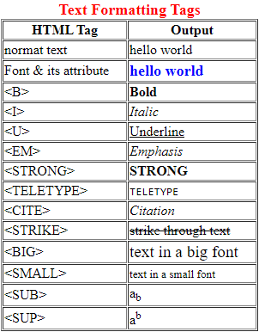

1. Xây dựng giao diện như sau

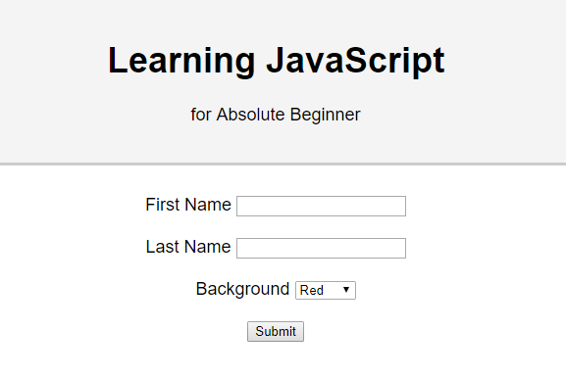

1. Xây dựng giao diện HTML như sau:

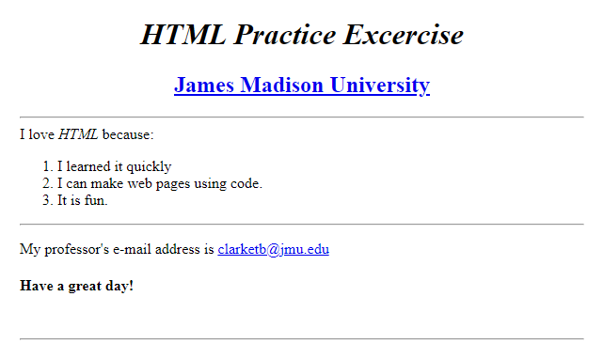

1. Xây dựng giao diện HTML như sau, lưu ý cần để ý tới các số 5 và 2004 để css trong dòng text **Made 5 April 2004** cho đúng

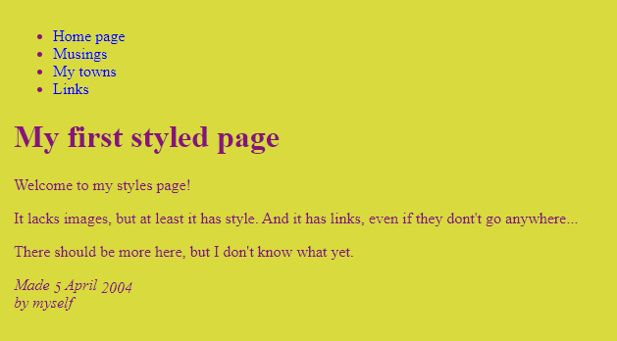

1. Xây dựng giao diện HTML như sau:

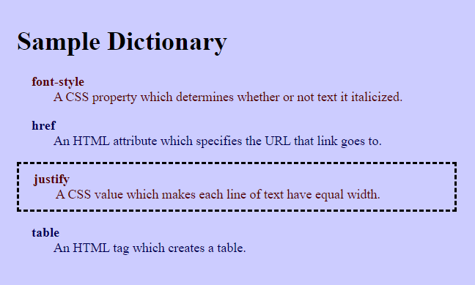

1. Xây dựng giao diện HTML như sau, sử dụng table

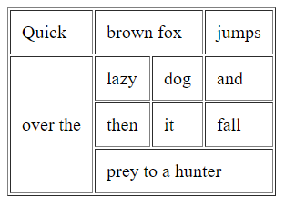

1. Tạo bảng HTML như sau:

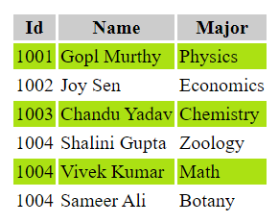

1. Dựng table HTML sau:

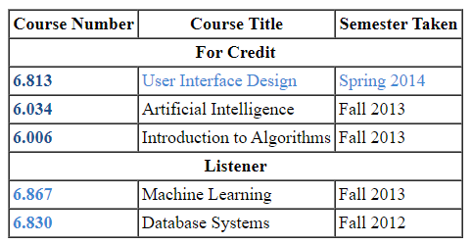

1. Dựng form HTML như sau

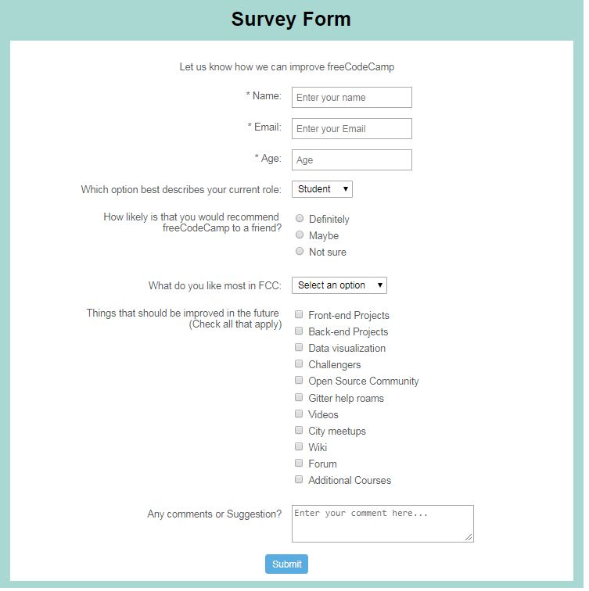

1. Tạo form như sau, tham khảo thẻ HTML legend và fieldset để thực hiện

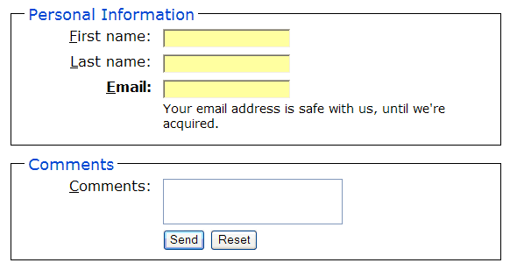

1. Dựng form sau

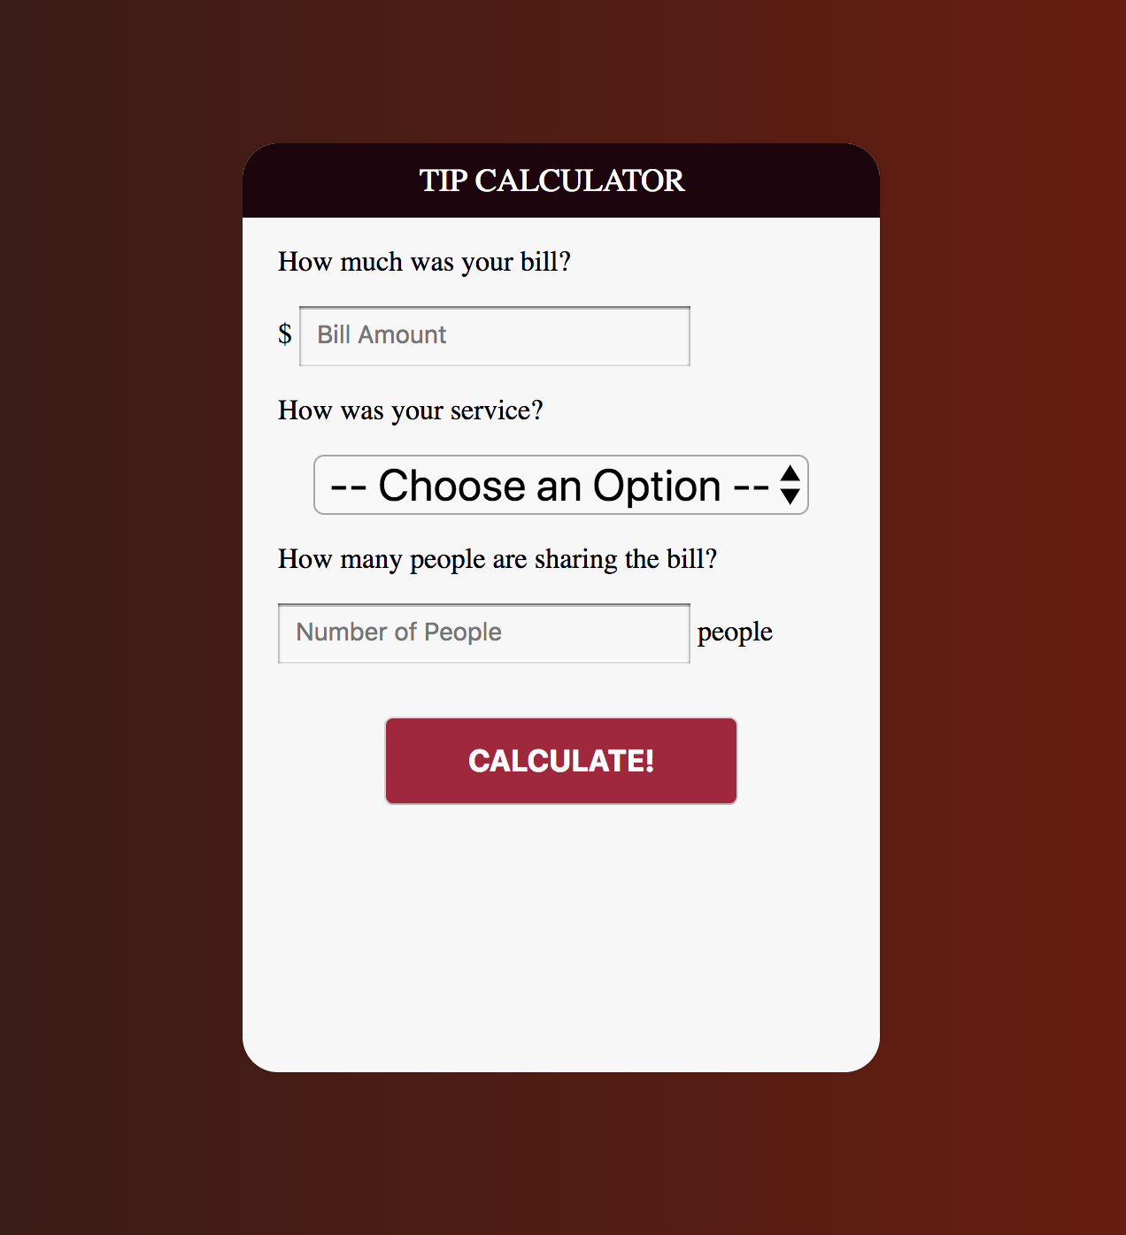

1. Tạo giao diện HTML như sau, với yêu cầu:

* Nội dung text I will be stuck here màu đỏ luôn cố đinh ở dưới đáy trang, không thay đổi khi cuộn trang

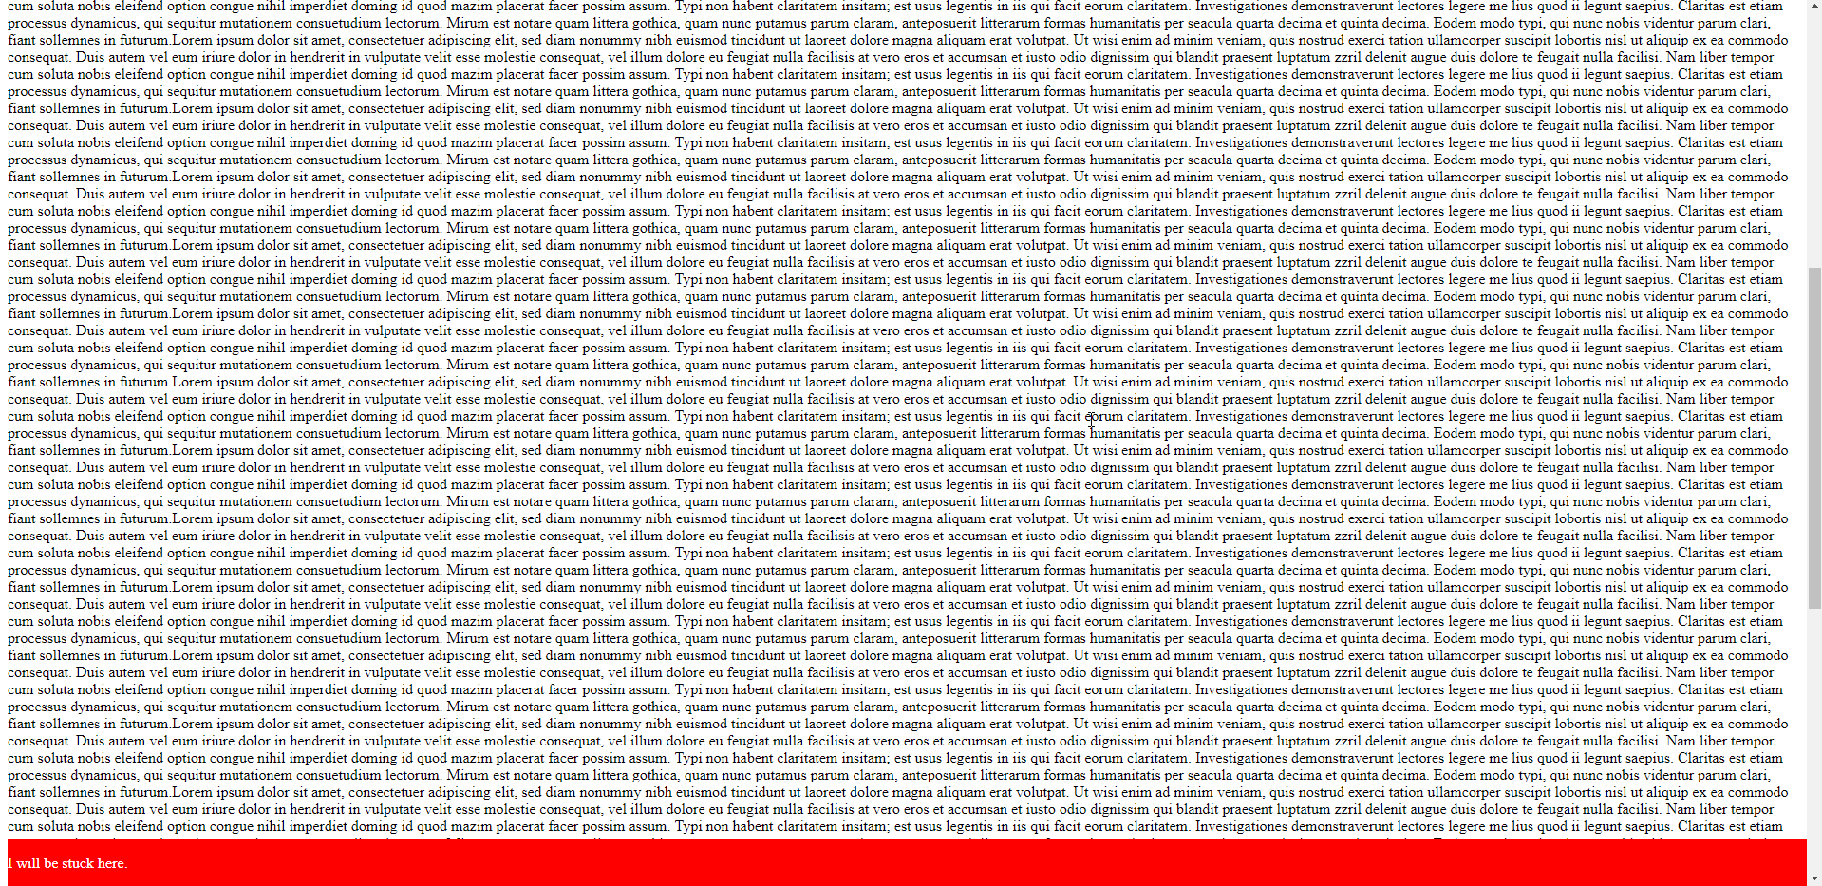

1. Tạo nút như hình sau:



1. Tạo ảnh như hình sau, với yêu cầu:

* Sử dụng ảnh gốc tại link sau: <https://images.pexels.com/photos/414612/pexels-photo-414612.jpeg?auto=compress&cs=tinysrgb&dpr=1&w=500>

